有容数据库V1.0使用说明

Linux安装部署

安装准备
- 硬件准备完成；
- 完成CentOS7.4(64bit)安装；
- 有容数据库安装包yrdb-pg-1.0-20230706-linux-x64.tar.gz

创建用户
创建用户组yrdb，用户yrdb，设置用户yrdb密码：
# groupadd -g 5138 yrdb
# useradd -u 5138 -g yrdb yrdb
# passwd yrdb
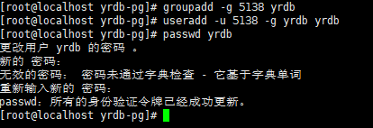

安装软件包

安装
- 上传安装包yrdb-pg-1.0-20230706-linux-x64.tar.gz到服务器/opt目录下，使用root用户ssh登录服务器，解压版本包，将yrdb-pg设置为yrdb用户，并移动到/usr/local/bin/目录下。
# cd /opt/
# tar xf yrdb-pg-1.0-20230706-linux-x64.tar.gz
# chown -R yrdb:yrdb yrdb-pg
# mv yrdb-pg /usr/local/bin/
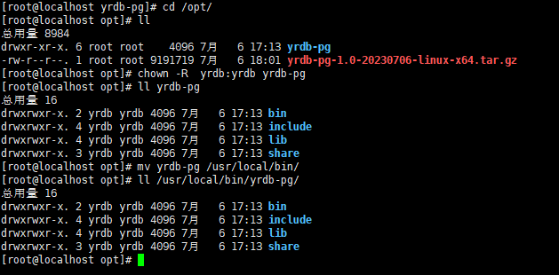

设置环境变量
使用yrdb 登录，配置~/.bash_profile
# su - yrdb
# vim ~/.bash_profile

export PATH
export LANG=en_US.UTF-8
export PS1="[\u@\h \W]\$ "
export PGPORT=5138
export PGDATA=/home/yrdb/yrdata
export PGHOME=/usr/local/bin
export LD_LIBRARY_PATH=$PGHOME/lib:/lib64:/usr/lib64:/usr/local/lib64:/lib:/usr/lib:/usr/local/lib:$LD_LIBRARY_PATH
export PATH=$PGHOME/bin:$PATH:.
export DATE=`date +"%Y%m%d%H%M"`
export MANPATH=$PGHOME/share/man:$MANPATH
export PGHOST=$PGDATA
export PGUSER= postgres
export PGDATABASE=postgres
alias psql='rlwrap yrsql'

#增加上述内容，wq!保存。使生效：
$ source ~/.bash_profile
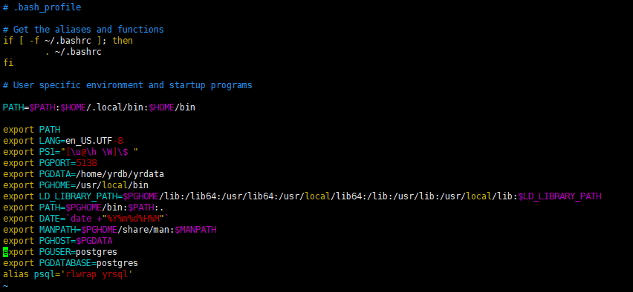

参数说明
参数 | 值 | 说明
PGHOME | /usr/local/bin/yrdb-pg | 有容数据库安装目录
PGDATA | /home/yrdb/yrdata | 默认实例的数据目录
PGPORT | 5138 | $ PGDATA默认实例的端口

初始化实例
初始化数据库实例：
#创建实例
$ initdb -D /home/yrdb/yrdata -E UTF8 --locale=en_US.utf8 -U postgres
#启动实例
$ yr_ctl -D /home/yrdb/yrdata -l logfile start

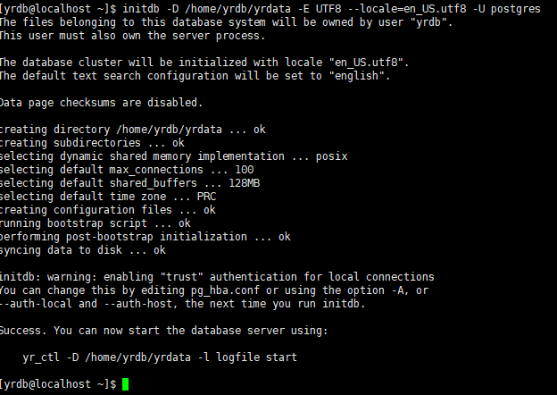
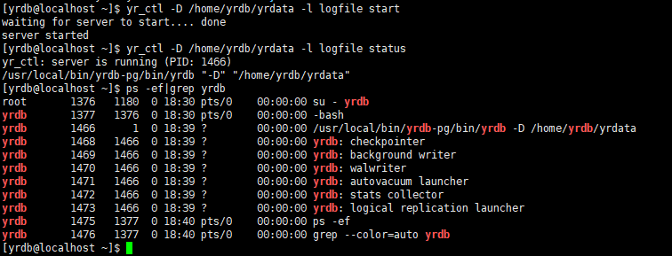

安装验证
Linux下使用yrsql交互式命令yrsql登录。需修改yrdb.conf配置文件的unix_socket_directories字段，修改完成后重启yrdb
# vim /home/yrdb/yrdata/yrdb.conf
unix_socket_directories = '/home/yrdb/yrdata'

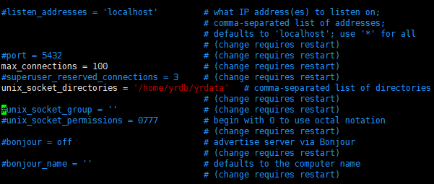
使用yrsql命令，如下显示即登录成功。
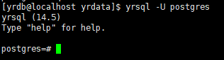
版本查询
$ yrsql -V
yrsql (YouRongDB) 14.5

变更说明

服务应用
有容数据库服务与PostgreSQL服务应用功能相同，名称变更如下：
有容数据库 | PostgreSQL | 功能
initdb | initdb | 创建新的有容数据库集簇
yr_amcheck | pg_amcheck
yr_archivecleanup | pg_archivecleanup
yr_basebackup | pg_basebackup
yrbench | pgbench
yr_checksums | pg_checksums
yr_config | pg_config
yr_controldata | pg_controldata
yr_ctl | pg_ctl | 初始化、启动、停止或控制服务器
yrdb | yrdb | 数据服务
yr_dump | pg_dump
yr_dumpall | pg_dumpall
yr_isready | pg_isready
yrmaster | postmaster | 数据库主服务
yr_receivewal | pg_receivewal
yr_recvlogical | pg_recvlogical
yr_resetwal | pg_resetwal
yr_restore | pg_restore
yr_rewind | pg_rewind
yrsql | prsql | 交互式终端
yr_test_fsync | pg_test_fsync
yr_test_timing | pg_test_timing
yr_upgrade | pg_upgrade
yr_verifybackup | pg_verifybackup
yr_waldump | pg_waldump

配置名称
有容数据库服务与PostgreSQL服务应用，配置名称变更如下
有容数据库 | PostgreSQL | 功能
yrdb.conf | postgresql.conf | 配置文件
yrmaster.pid | postmaster.pid | Master进程PID，文件锁

已测试

回归测试
构建完成后在根目录运行回归测试，命令make check，209用例套件执行成功。
make check
